Bolzenanker FBN II 8/50 HDG FBN II 8/50 HDG BOLZENANKER
fischerwerke

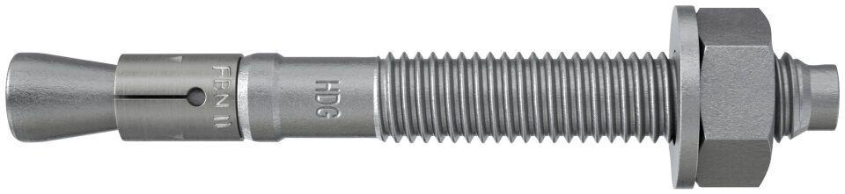Eigenschaften
GTIN:
4048962087642
HAN:
507577
Art der Anker
Bolzenanker
Oberfläche
feuerverzinkt
Werkstoff
Stahl
Länge (mm)
111,00
Durchmesser (mm)
8,00

